Итоги служебной деятельности Управления при осуществлении внутреннего государственного ветеринарного надзора и пограничного ветеринарного контроля на государственной границе Российской Федерации и транспорте за 9 месяцев 2017 г.
Главной задачей должностных лиц отдела внутреннего государственного ветеринарного надзора и пограничного ветеринарного контроля на государственной границе Российской Федерации и транспорте являются: охрана территории РФ от заноса и распространения из иностранных государств заразных болезней животных, обеспечение эпизоотического благополучия области, защита населения от заболеваний общих для человека и животных и обеспечение продовольственной безопасности региона посредством недопущения ввоза, производства и реализации некачественной и опасной продукции животноводства.
Должностными лицами внутреннего ветеринарного надзора за 9 месяцев текущего года проведено 445 контрольно-надзорных мероприятий, выявлено 415 нарушений требований законодательства в сфере ветеринарии и безопасности пищевой продукции.
Сумма наложенных штрафов составила 1,928 млн руб. Выдано 68 предписаний об устранении выявленных нарушений, 20 предостережений и 4 предупреждения.

По результатам проверок изъято из гражданского оборота и уничтожено свыше 850 кг продукции животного происхождения, которая была признана некачественной и опасной, согласно Постановлению Правительства РФ от 29.09.1997 N 1263.
Во исполнение поручения Правительства РФ и приказа Россельхознадзора (№ 252), учитывая сложную эпизоотическую ситуацию в РФ по гриппу птиц и АЧС, с начала года Управлением проверено 130 предприятий осуществляющих деятельность по содержанию, разведению свиней и птицы, производству и реализации свинины и мяса птицы и продуктов его переработки, в том числе:
- 114 проверок по АЧС, выявлено 97 нарушений;–
- 16 проверок по Гриппу птиц выявлено 15 нарушений.
Основные нарушения: допускается пересечение «чистых» и «грязных» дорог, отсутствует въездной дезбарьер, не оборудованы емкости и транспорт для сбора биологических отходов, помещение убойного цеха требует ремонта.
Кроме того, имеются нарушения по обеспечению работы предприятий в режиме закрытого типа, а именно: отсутствует ограждение территории, при въездах на территорию отсутствуют въездные дезбарьеры, что не позволяет обеспечить дезинфекцию колес въезжающего транспорта; несоблюдение ветеринарно-санитарных правил при содержании и разведении свиней.
В части лицензионного контроля в сфере обращения лекарственных средств для ветеринарного применения Управлением переоформлены 4 лицензии на осуществление фармацевтической деятельности в сфере обращения лекарственных средств для ветеринарного применения.
Проведено 11 выездных проверок в отношении субъектов обращения лекарственных средств, составлено 13 протоколов об административном правонарушении. Сумма наложенных штрафов составила 294 тысячи рублей. Основными нарушениями являются: отсутствие лицензии на осуществлении фармацевтической деятельности, нарушение условий хранения лекарственных препаратов и наличие контрафактной продукции. Так, в обороте выявлено 7 наименований, 64 упаковки контрафактных лекарственных препаратов для ветеринарного применения. Данные препараты изъяты из оборота и уничтожены.
В текущем году рассмотрено 55 заявлений на проведение ветеринарно-санитарноых обследований, по результатам которых:
- 16 предприятий Оренбургской области были включены в реестр предприятий Таможенного союза,
- 2 предприятия получили разрешение на ввоз импортного инкубационного яйца и пчелопакетов,
- 13 предприятий по содержанию свиней и переработке свиноводческой продукции повысили свой зоосанитарный статус до III уровня,
- 2 предприятия прошли аттестацию на возможный экспорт в третьи страны и страны Евросоюза.
14 предприятиям отказано по причине несоответствия требованиям технических регламентов таможенного союза, требованиям третьих стран или ветеринарным правилам при компартментализации, 1 заявление находится в работе.
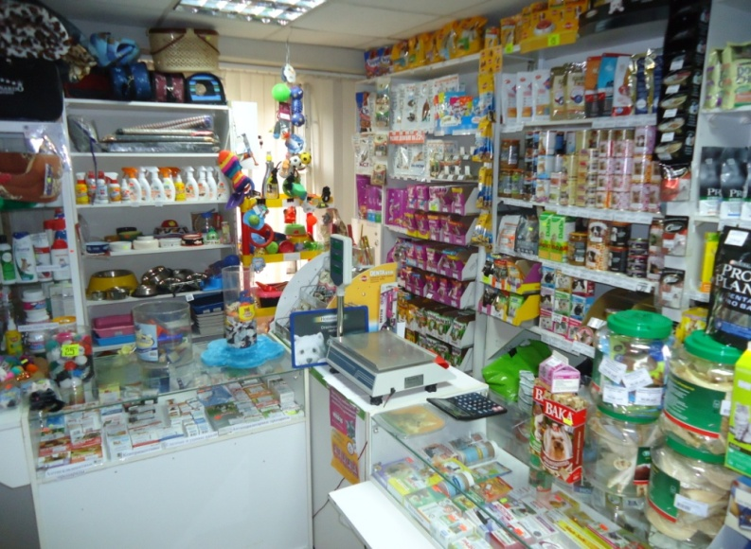
Эпизоотическая ситуация. На территории области в июле текущего года впервые были зарегистрированы вспышки нодулярного дерматита крупного рогатого скота, ограничительные мероприятия были наложены на территории 7 районов в 10 населенных пунктах области.
Благодаря своевременным мерам, принятым ветеринарными службами Оренбургской области в настоящее время наша область считается благополучной, сняты все ограничения.
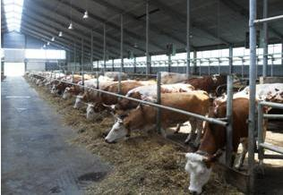
Отбор проб мониторинг, гос.задание, фальсификация молочной продукции
С целью контроля за эпизоотической ситуацией в регионе проводится эпизоотический мониторинг, в рамках которого отбираются пробы биологического и патологического материала со свинокомплексов, личных подсобных хозяйств, боен, охотхозяйств и птицефабрик Оренбургской области на исследование особо опасных инфекционных заболеваний животных и птиц.
В рамках государственного эпизоотического мониторинга в 2017 году запланировано провести 9286 исследований, за 9 месяцев текущего года проведено 6979 исследований, а именно:
2944 – АЧС;
1386– КЧС;
1714 –грипп птиц, болезнь Ньюкасла, орнитоз
590 – РРС;
345-болезнт пчел
План государственного задания в части исследований на инфекционные заболевания животных и птиц выполнен на 85%, из запланированных 3283 исследований проведено 2776 исследований, а именно:
1907 – АЧС;
365 – КЧС;
493 - грипп птиц, сальмонеллез,орнитоз
15 – болезни пчел.
Кроме того, в рамках Соглашения между ФГБУ «ВНИИЗЖ» и Управлением отобрано:
- 1210 проб сыворотки крови от крупного рогатого скота для исследования на ящур;
- 350 проб сыворотки крови от мелкого рогатого скота для исследования на чуму мелких жвачных;
- 970 проб сыворотки крови от крупного рогатого скота для исследования на контагиозную плевропневмонию крс;
- 100 проб биологического материала от свиней для исследования на АЧС;
- 100 проб биологического материала от свиней для исследования на КЧС;
- 10 проб биологического материала на весеннюю веремию карповых;
- 617 проб биологического материала от крупного рогатого скота для исследования на губкообразную энцефалопатию.
Для обеспечения продовольственной безопасности, под которой подразумевается производство достаточного количества качественных продуктов питания для нашего региона и страны, Управлением с целью контроля качества продукции животного происхождения, вырабатываемой на предприятиях области, ежегодно проводится государственный ветеринарный лабораторный мониторинг.
В рамках государственного пищевого мониторинга в текущем году запланировано провести 5773 исследований. С начала года отобрано 790 проб, проведено 3827 исследований, выявлено 39 положительных результатов.
В рамках государственного задания запланировано 3283 исследований. Отобрано 328 проб, проведено 1425 исследований, при проведении исследований в ФГБУ «Оренбургский референтный центр Россельхознадзора» получен 61 положительный результат.
Как показывает практика, в продуктах выявляют бактерии кишечной палочки и КМАФАнМ выше предельно допустимой нормы, наличие токсичных элементов, антибиотиков, в молоке соматические клетки. На 30 предприятиях области в качестве принятых Управлением мер, введен режим усиленного лабораторного контроля, в рамках которого отбирается 10 проб от разных партий продукции в течении не более 3-х месяцев.
Кроме того, Россельхознадзором контролируется наличие ГМО в кормах, для этого с предприятий области отбираются пробы и исследуются на наличие генетически модифицированных организмов, с начала года было отобрано 40 проб, получены отрицательные результаты.
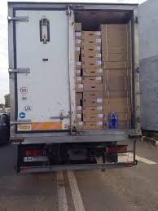
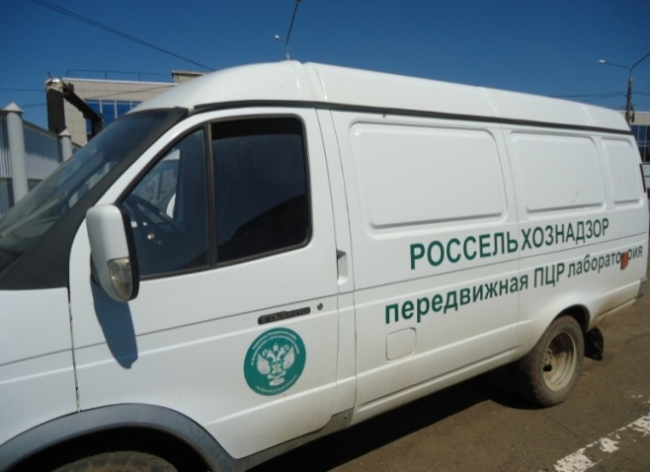

В части пограничного ветеринарного контроля на государственной границе РФ и транспорте:

Оформлено 483 автомобиля, 2863 вагона и 280 авиационных партии.
Проконтролировано 196 тыс. тонн подконтрольных грузов, 3,5 млн. голов различной живности (включая пиявок, собак, кошек, рыбу, инкубационное яйцо и с/х животных) и 43тыс шт. пчелопакетов.
Задержано 533,5 тонн грузов и 2263 голов живности, 297,4 тыс. штук поднадзорных грузов (яйцо, пчелопакеты и др).
Возвращено более 417тонн грузов, 1901 голова различной живности и более 297 штук грузов (яйцо, пчелопакеты).
Уничтожено более 116 тонн животноводческих грузов, в том числе 300 кг санкционных сливок (производства Франции), более 90 тонн фальсифицированного спреда и 88 голов живности;
Проведено карантинирование 281 головы животных.
По результатам работы вынесено 183 постановления, на общую сумму 564,5 тыс. руб.
Наиболее часто встречающиеся нарушения: отсутствия документов; отсутствие владельца груза в Реестре предприятий Таможенного союза; наличие поддельных ветеринарных сертификатов; отсутствие сведений о проведении карантинных мероприятий перед отправкой животных в РФ; ввоз фальсифицированной продукции; отсутствие маркировок от производителя.

